**Sylvain Marsili**

**Rapport séance 4/02 : photo écran LCD branché et en fonctionnement (juste codé un trait à gauche un peu visible)**

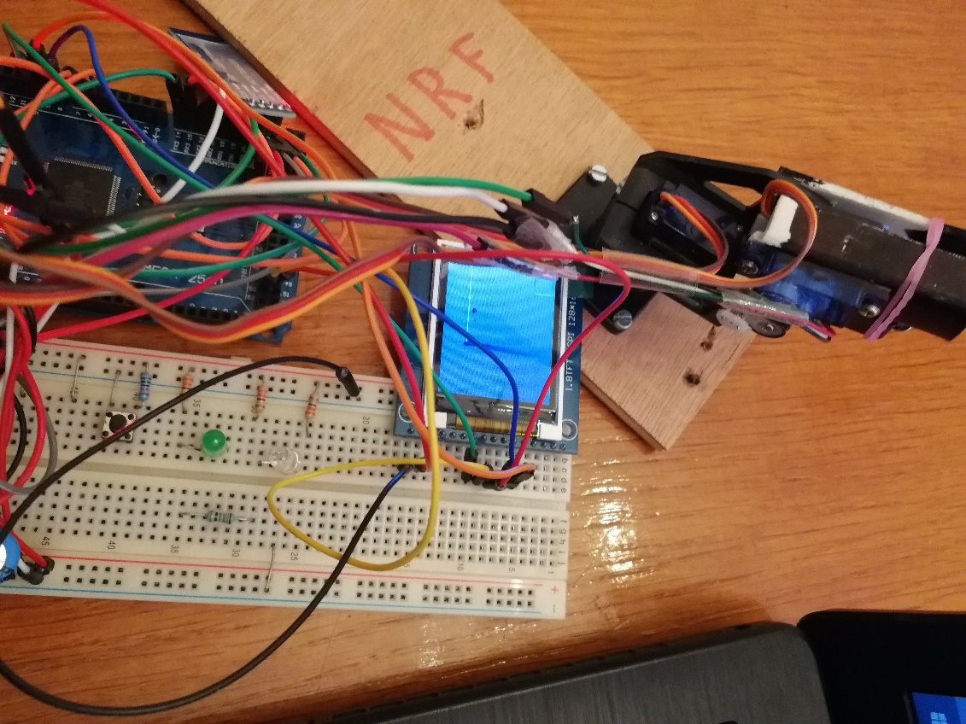

**Ecran LCD :**

**Durant cette séance je me suis occupé de la mise en place de l’écran LCD. Mais j’ai rencontré**

**beaucoup de problèmes. J’ai cherché des codes pour trouver et comprendre le fonctionnement et**

**les branchements de l’écran LCD. Après avoir cherché sur plusieurs site j’ai pu brancher l’écran, j’ai**

**alors testé plusieurs codes différent avec plusieurs librairies TFT ,SPI , Adafruit_gfx,Adafruit_st7735**

**, mais rien ne fonctionnait. J’ai par la suite essayé un autre écran pour voir si le problème venait de**

**l’écran ou du code, toujours rien. Après plusieurs recherches j’ai découvert que tout les codes**

**trouvées fonctionnaient via la carte Arduino UNO. Le problème étant le fait que les branchements**

**sur Arduino UNO et sur Arduino MEGA sont différents. Après avoir rebranché l’écran et utilisé les**

**librairies SPI TFT j’ai pu tout faire fonctionner et tracé un trait. J’ai aussi appris à dessiner un point**

**ou un rectangle a la position et la couleur voulu grâce à point(),rect() et stroke(). Je vais pouvoir**

**l’utiliser pour afficher un objet point par point avec de la couleur pour déterminer la profondeur.**

**Ci-dessous le code pour afficher le trait bleu :**

